**รูปแบบที่ 1 การแสดงผลข้อมูลของผู้บริหาร และทำเนียบ**

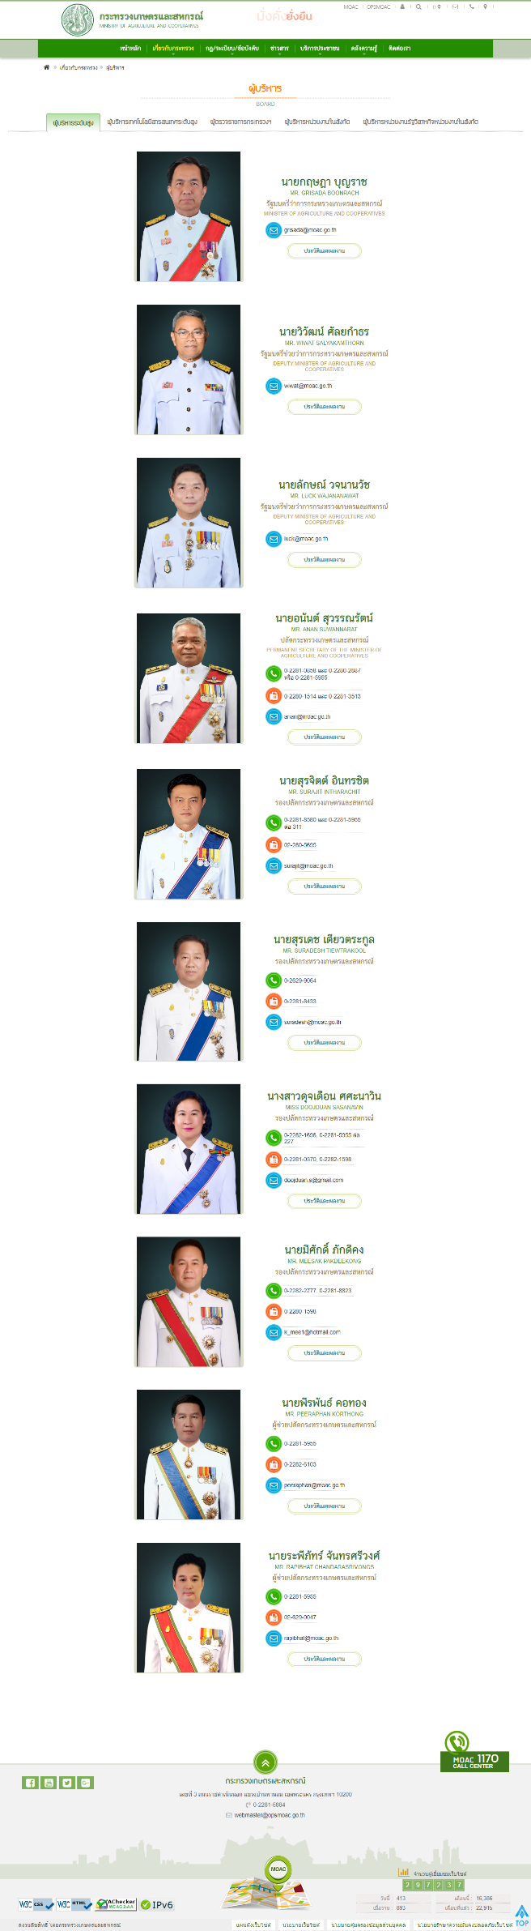

**รูปแบบที่ 2 การแสดงผลข้อมูล โดยมีหัวข้อ และเนื้อหา**

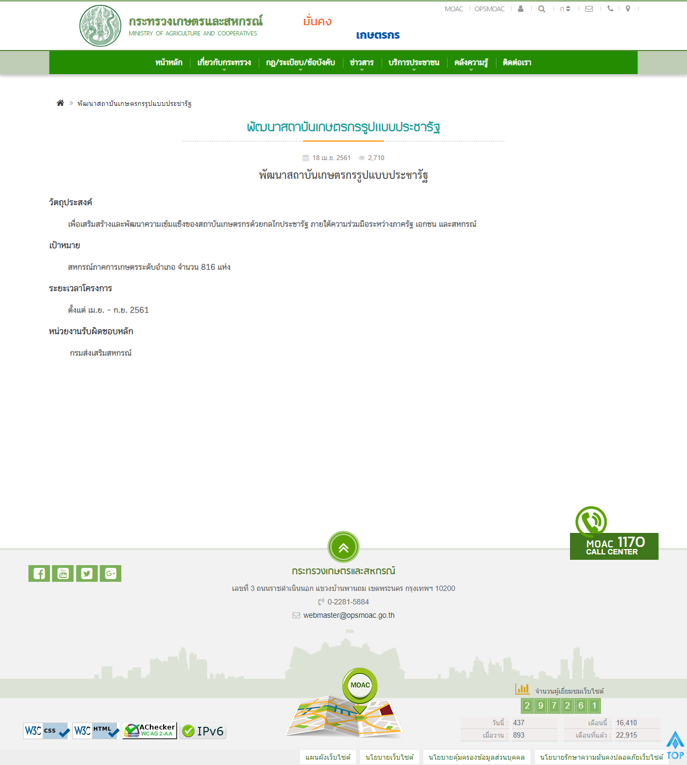

**หัวข้อ**

**เนื้อหา**

**กรณีที่ข้อมูลด้านในแบ่งเป็นแท็บเมนู ให้ทำลักษณะแท็บ ดังนี้**



**รูปแบบที่ 3 แสดงไอคอน ชื่อข้อมูล ลิงค์ไปยังไฟล์เอกสาร วันที่ขึ้นข้อมูล และจำนวนผู้เข้าชม**

(ไอคอนหน้าชื่อข้อมูลให้เปลี่ยนตามประเภทข้อมูล)

- คลิกที่ชื่อข้อมูล จะแสดงเนื้อหาเพิ่มเติมในหน้าถัดไป

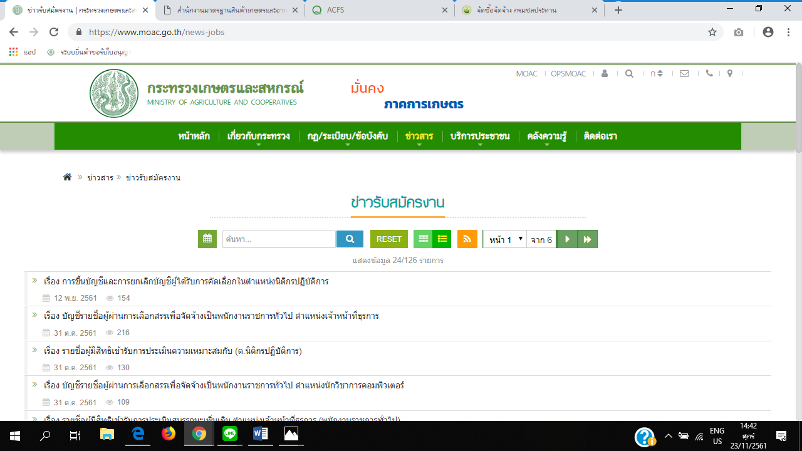

- คลิกที่ชื่อข้อมูล เพื่อดาวน์โหลดเอกสารทันที

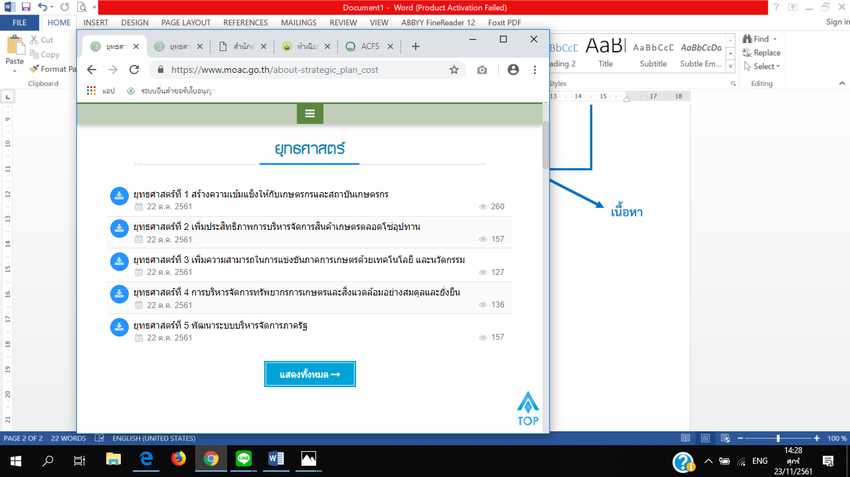

**รูปแบบที่ 4 มีรูปภาพข่าว หัวข้อข่าว วันที่ขึ้นข่าว และจำนวนผู้เข้าชม**

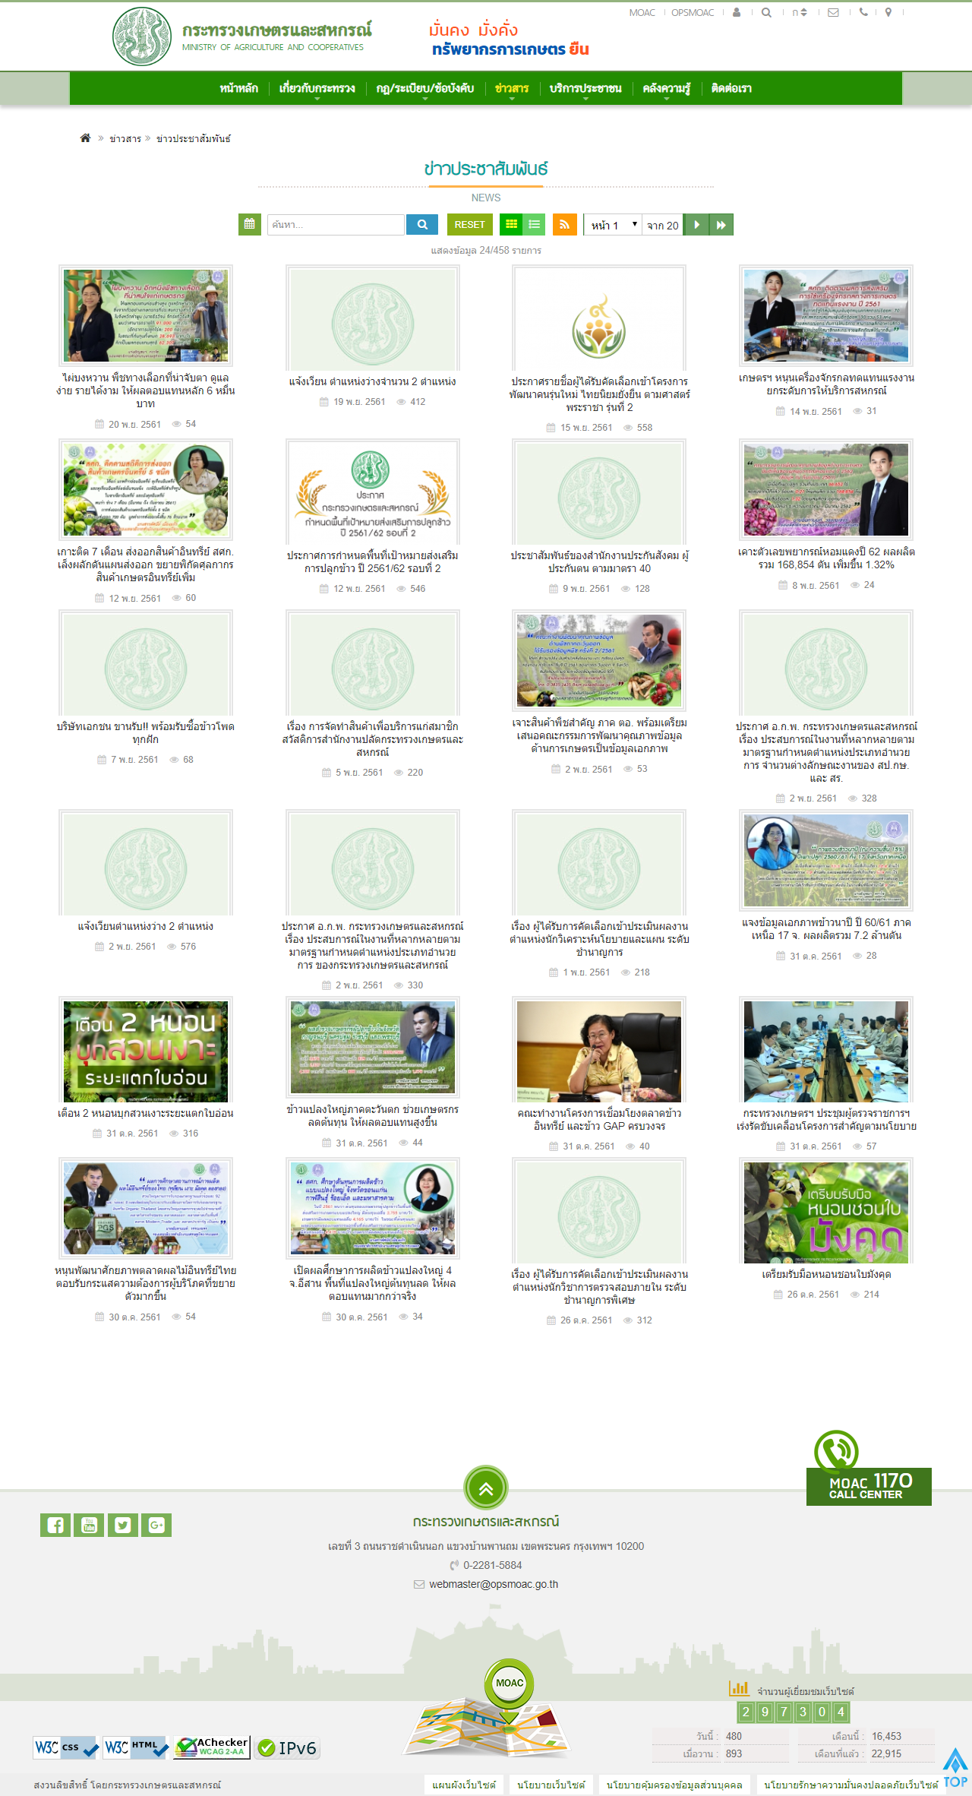

**รูปแบบที่ 5 แบบฟอร์มออนไลน์**

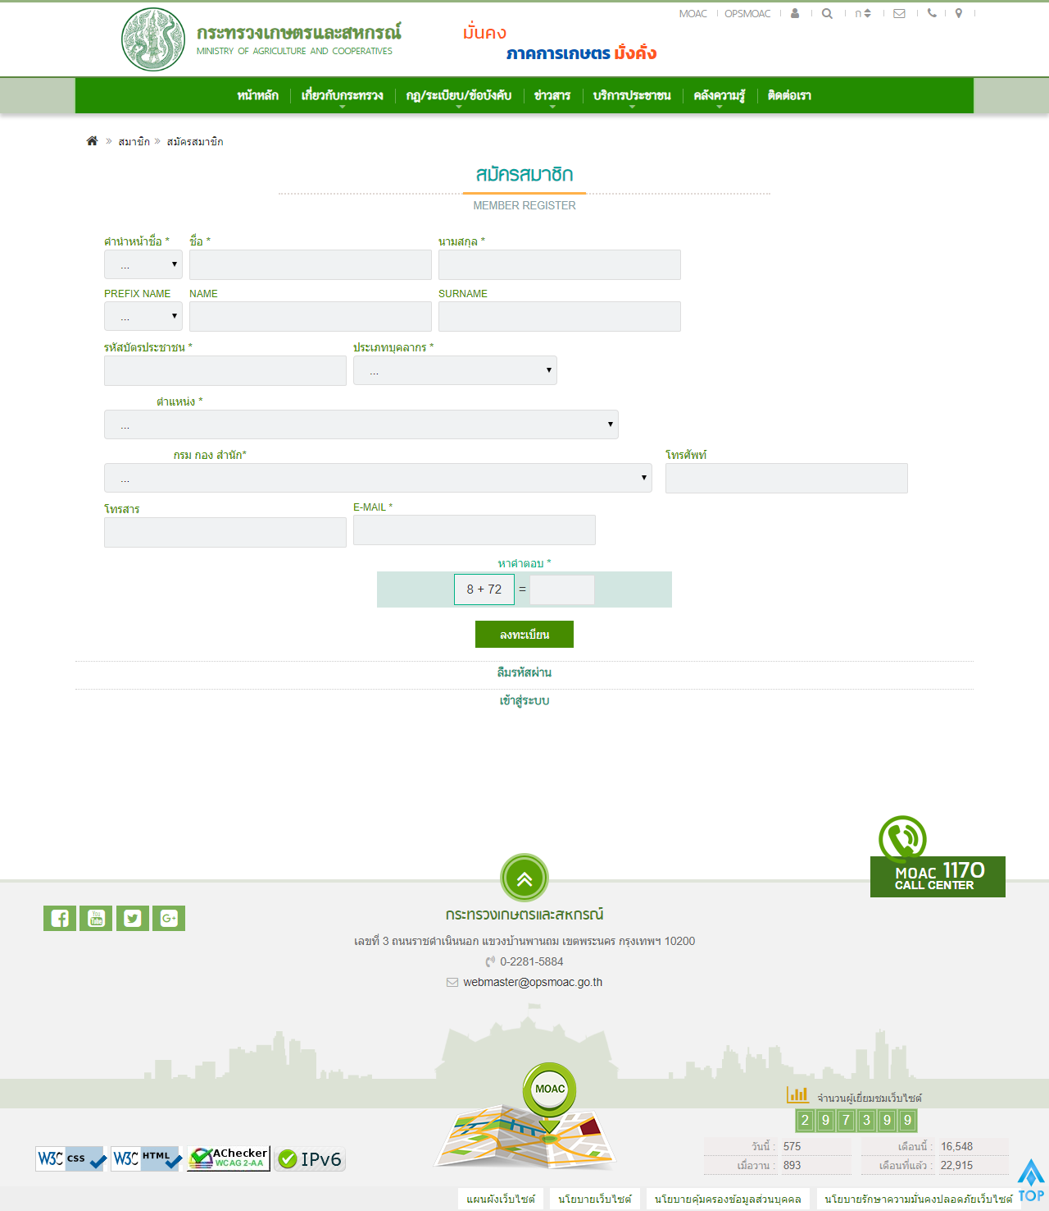

**รูปแบบที่ 6 การแสดงผล Infographic**

- โดยมีรูปภาพตัวอย่าง Infographic หัวข้อ Infographic วันที่ขึ้น Infographic และจำนวนผู้เข้าชม

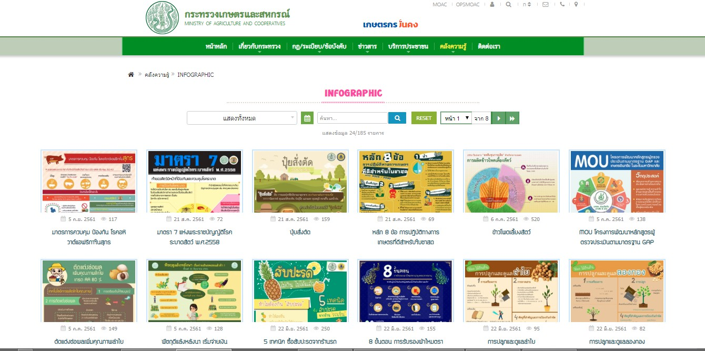

**- เมื่อคลิกข้อมูลเข้า จะแสดงภาพ และไฟล์ดาวน์โหลด**

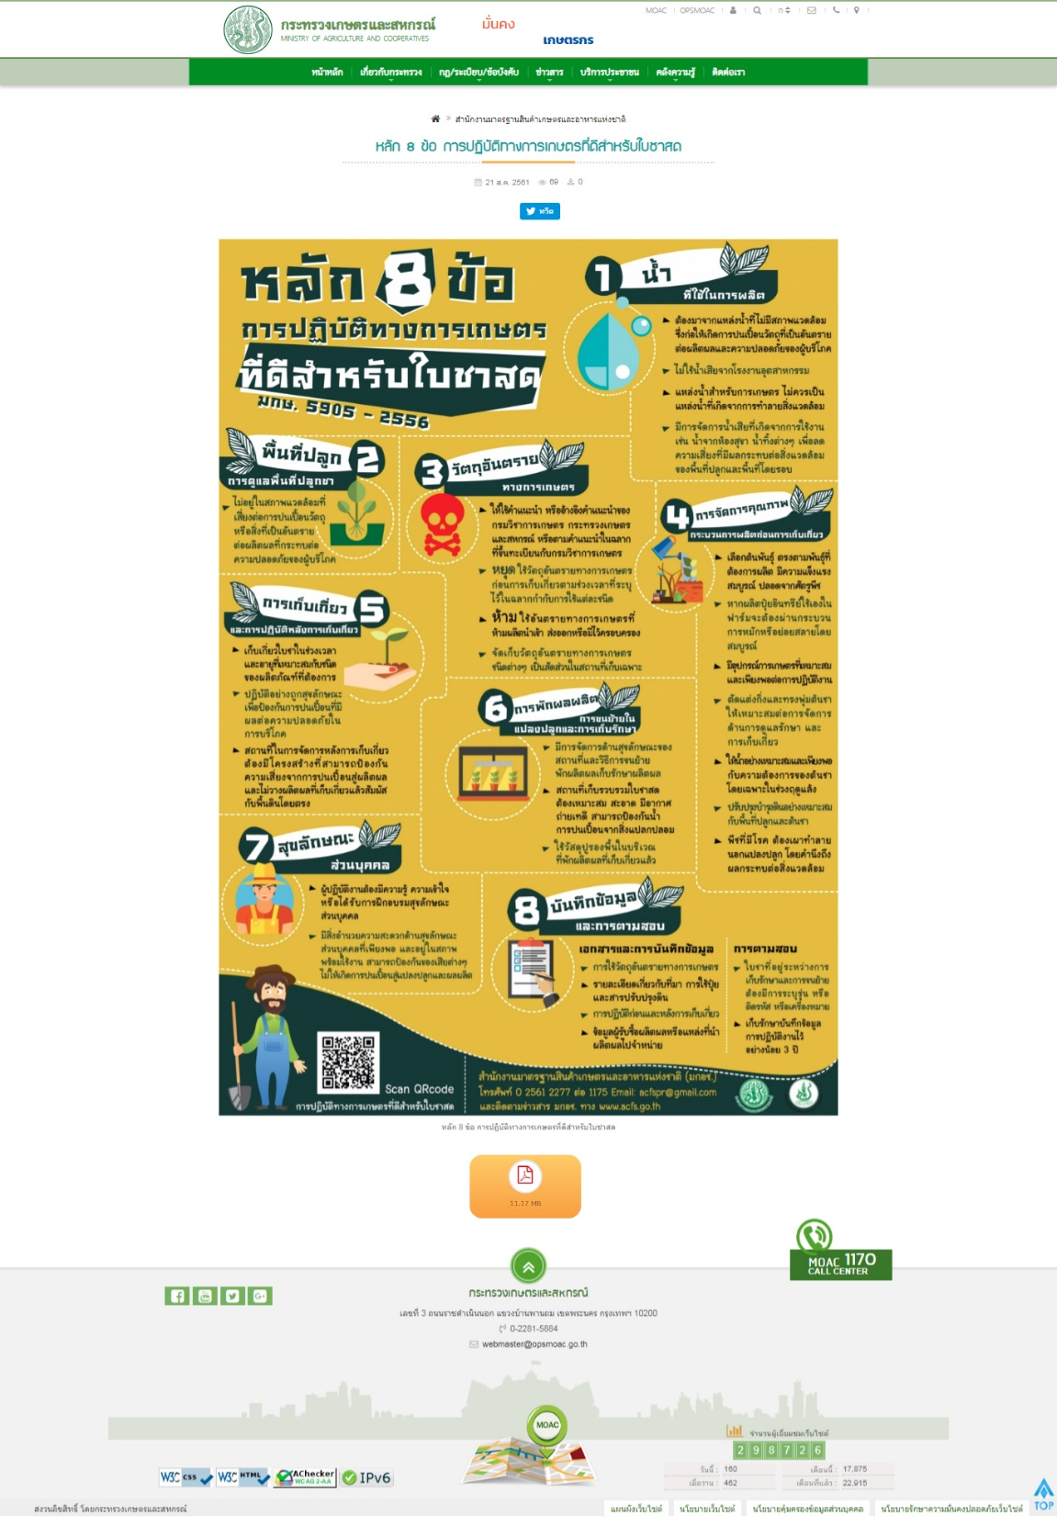

**รูปแบบที่ 7 การแสดงผลหน้าติดต่อเรา**

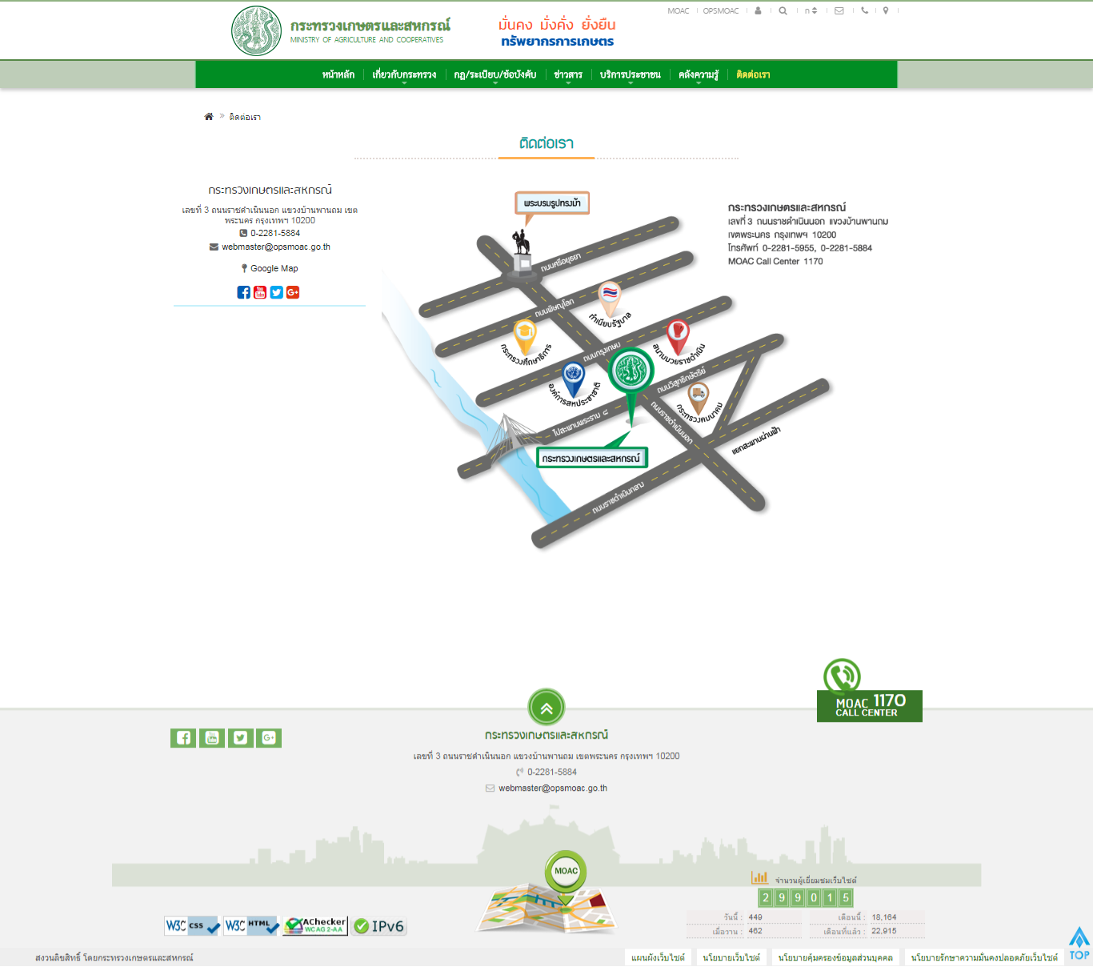

**รูปแบบที่ 8 แผนผังเว็บไซต์**

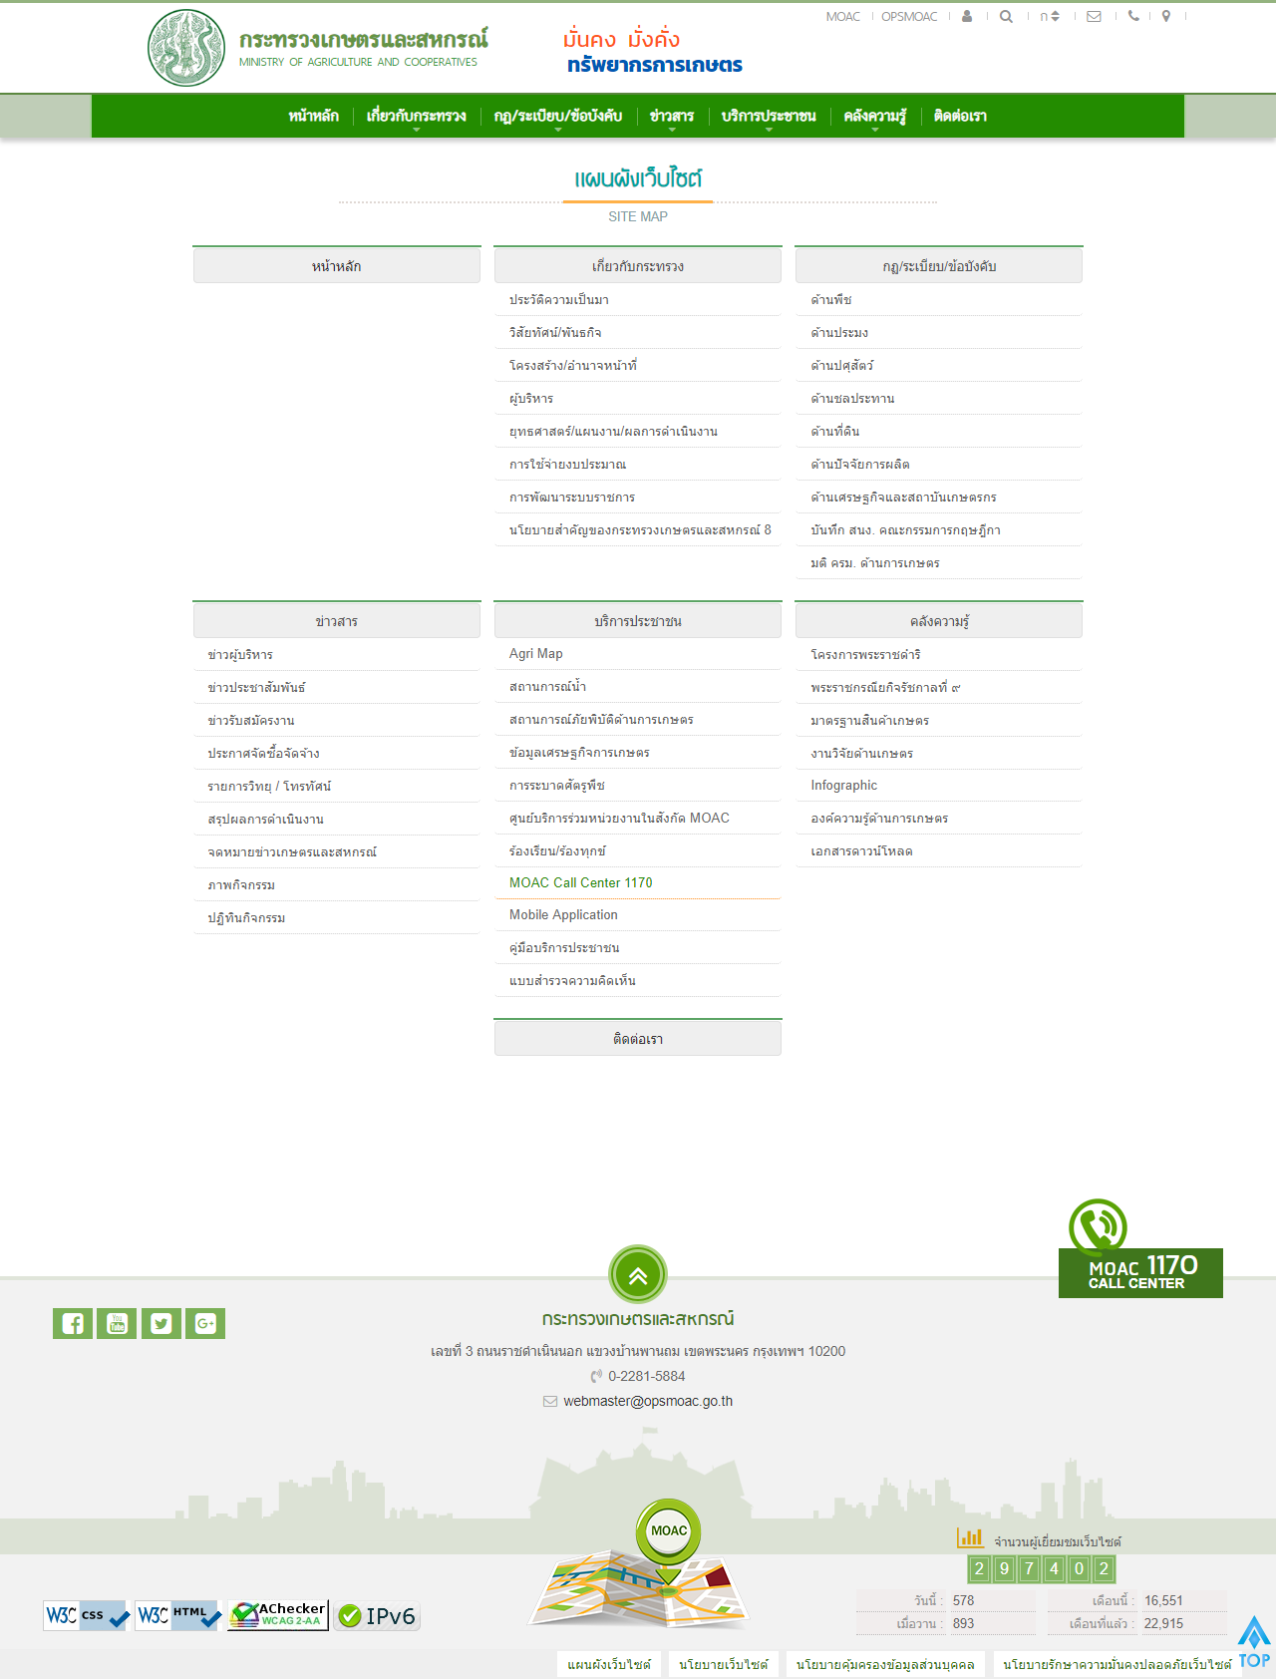

**!!! ปรับฟอนต์ !!!**

**แต่ละตำแหน่ง เช่น เมนู หัวข้อ เนื้อหา**

**ตามฟอนต์ของกระทรวงเกษตรและสหกรณ์**

[**https://www.moac.go.th/site-home**](https://www.moac.go.th/site-home)